

Colegio Tecnológico Pulmahue
Rancagua

GUIA DE TRABAJO N°3 INGLES
NOMBRE_____________________________FECHA______CURSO______NOTA________
Puntaje máximo: __________ Puntaje obtenido: _________ Puntaje mínimo de aprobación: _________

HABILIDADES A EVALUAR:

01.- Reconocer different learning styles.
02.- Escuchar un audio en relación a una temática de la unidad keep on learning.
03.- Escribir frases de acuerdo a como aprenden las asignaturas.
04.- Desarrollar una sopa de letras en relación a los learning styles.
INSTRUCCIONES:
Leer atentamente las instrucciones y sus preguntas, guiarse por las palabras claves para el desarrollo de las actividades entregadas.

I) Match the following learning styles according to sentences
Una los siguientes estilos de aprendizaje de acuerdo a las frases

- Need to see it to know it.  - Prefer hands-on learning.  - Difficulty with written directions.  - Prefer to get information by listening.  - Difficulty with spoken directions.  - Learn better when physical activity is involved. | 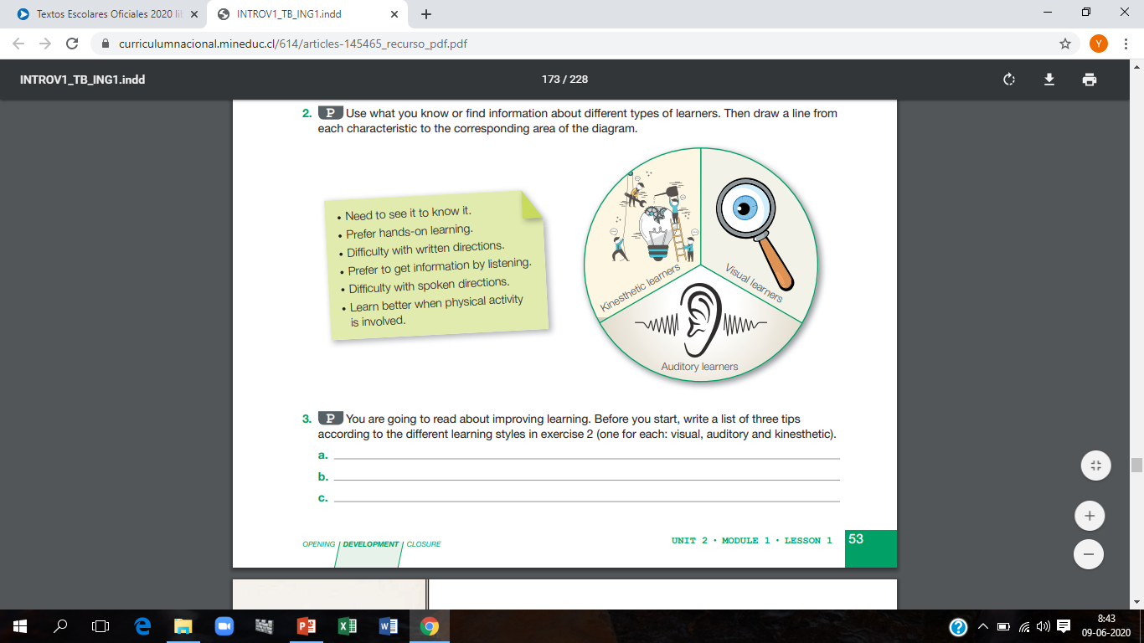

Key words:

See: ver- written: escrito- listening: escuchar- spoken: hablado- physical activiy: actividad física.

II) Listen to the following audio about learning in the digital era
Escuche el siguiente audio sobre aprendiendo en la era digital

Before listening

Key words (palabras claves) and taking notes (tome notas)

News: noticias- interview: entrevista-l learn: aprender- meet: conocer- against: contra- develop: desarrollo- taking place: tomar lugar- population: población- bring: traer- invented: inventado- searches: buscar o búsquedas.

While listening

Listen the file and answer the questions
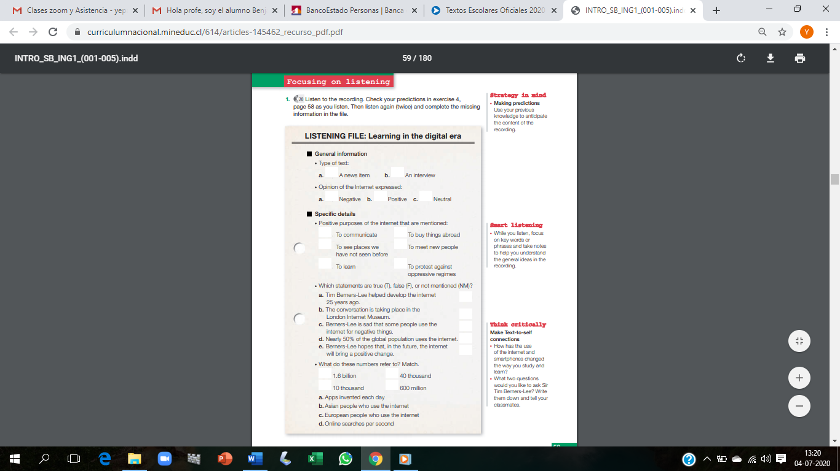
Escuche el archivo y responda las preguntas

Post listening

Give your personal opinion according to question
Escriba su opinion personal de acuerdo a la pregunta

What is your opinion about learning in the digital era?

____________________________________________________________________________________________________________________________________________________________________________________________________________________________________________________________________________________________________

III) Write down how do you learn your subjects, such as (Language, English, Maths, History, Science, Physical Education, Visual Arts and Technology)

Escriba como aprende las siguientes asignaturas, tales como: (Lenguaje, Ingles, Matemática, Historia, Ciencias Naturales, Educación Física y Artes Visuales y Tecnología)

For example:

I learn language Reading books

Comenzar siempre con la frase I learn……

1.

2.

3.

4.

5.

6.

7.

IV) Complete the following WORSEARCH
Complete la siguiente sopa de letras
